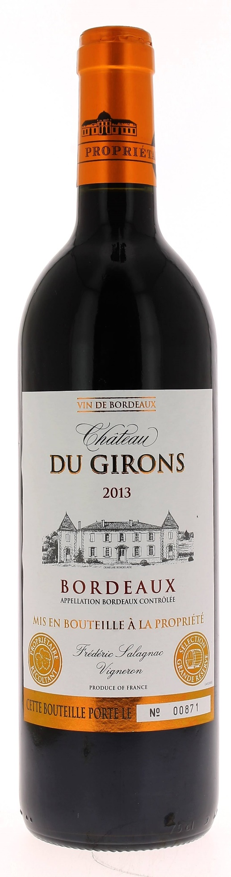

12°5

CHÂTEAU
DU GIRONS 2013
AOC BORDEAUX
Fréderic Salagnac
Vigneron récoltant

LE VIGNOBLE :
Nature des sols : Graveleux argilo calcaire
Age du vignoble : 30 ans
Encépagement : 75% merlot
25% cabernet sauvignon .

DEGUSTATION & CONSERVATION :
Commentaire de dégustation :
Rouge carmin soutenu, nez de fruits des bois légèrement épicé, avec une attaque franche, ce vin rond et souple aux tanins soyeux témoigne de la bonne maturité des raisins.

Dégustation : entre 16° et 18°
Vieillissement : 3 à 5 ans
Accords mets vins : viandes rouges (grillades, bœuf bourguignon) et gibiers.

PALLETISATION :
Dimensions palette : 1200/800/1380 mm
Dimension carton : 300/235/160 mm
Poids du carton : 7.5 kg
Bouteilles/carton : 6 bouteilles debout
Cartons/couche : 25
Couches/palette : 4
Bouteilles/palette : 600

Gencod Bouteille : 3 700 678 000 674
Gencod Carton : 3 700 678 000 681
Gencod Caisse bois : 3 700 678 000 698

